Отчет о проведении
Республиканской акции «Волшебство Новогодней поры»
Наименование муниципального образования/учреждения/добровольческого объединения МКОУ «Октябрьская СОШ» Хасавюртовского района РД___oktyabrskayasosh@bk.ru _________________________________________________________________ Руководитель/координатор - Мусавузова Асият Набигулаевна Контакты телефон, факс, е-mail - 89882665616, asiyat.nabigulaevna@mail.ru

№ | Дата  проведения | Название мероприятия | Место проведения | Коли-во благополучателей | Коли-во добровольцев | Ответственные
1 | 13.12.19 | Открытие «Волшебство Новогодней поры»  «Посели добро в моем сердце» | Фое школы | 167 | 2 | ЗВР –Шахруева П.М.  Старшая вожатая Мусавузова А.Н.
2 | 14.12.19 | – открытый урок литературы по теме « Спешите делать  добро» | 9а класс  с.Октябрьское | 24 | 17 | кл. рук. 9 а кл Магомедова Х. И.( учительница русского языка и лит –ры)
3 | 16.12.19 | Классный час - «Думай хорошо» | 8 «б» класс  Октябрьская СОШ | 19 | 15 | Магомедова П .А.  (уч-ца Русского языка и лит-ры )
4 | 17.12.19 | ВОЛОНТЕРЫ «Доброе сердце» объявили сбор средств, продуктов в помощь нуждающимся | Село  Октябрьское | 42 | 173 | ВОЛОНТЕРЫ «Доброе сердце»  Старшая вожатая Мусавузова А. Н.  Саадулаева П. М  Магомедова П.А.
5 | 16.12.19 | Классный час  «Подари Добро» | 5 «б» кл. Октябрьская СОШ | 9 | 23 | Мусавузова А.Н.  ВОЛОНТЕРЫ «Доброе сердце»
6 | 18.12.19 | Классный час  «Твори Добро» | 4 «а» кл.  Октябрьская СОШ | 27 | 5 | Махаева Х. М. Мусавузова А. Н.
7 | 19.12.19 | Добрый доктор.  «Береги свое здоровье» | Октябрьская СОШ | 57 | 7 | Кадырова Х.М  МЕД.СЕСТРА.
8 | 20.12.19 | Мероприятие в «Волшебство новогодней поры» под названием «Мечты сбываются». «Цирк»  Для сирот бесплатное представление, | Октябрьская СОШ | 17 | 5 | УЧЕНИКИ 5-Х КЛАССОВ  Расулова Х. С  Старшая вожатая Мусавузова А.Н.
 |  |  |  | 328 | 247

Цели : популяризация идей ,ценностей и практики добровольчества ; активизация созидательного добровольческого потенциала ; вовлечение молодежи в социальную практику, укрепление общественно –государственного партнерства в совместном решении социальных проблем. .
В акциях «Волшебство Новогодней поры»
в МКОУ «Октябрьской СОШ» 12 по 21 декабря 2019 года были привлечены более 87 волонтеров РДШ. Наиболее яркими мероприятиями, в рамках Республиканской акции «Волшебство Новогодней поры», стало проведение акции
«Доброе сердце», «Твори добро», где вся школа приняла участие. Были проведены различные мероприятия:
1)ВОЛОНТЕРЫ «Доброе сердце» РДШ объявили сбор средств, продуктов в помощь нуждающимся .
Очень многие откликнулись . Спасибо им большое! 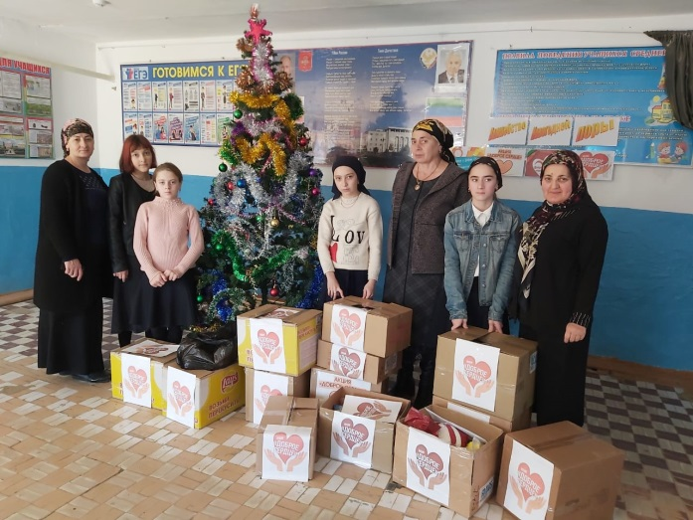
Была оказана помощь 15 семьям :
Абакарова П - 6 а
Абакаров М - 3 «а»
Абакарова А - 2 «а»
Абакаров А - 2 «б»
Ахмеднабиев М - 8 « а»
Ахмеднабиева М - 4 «а»
Ахмеднабиева П – 3 «б»
Закарьяева П –4 а
Закарьяева 3 а
Саидова Маликат - 8 « б «
Саидова Аминат - 5 « а»
Магомедов А - 9 « а»
Магомедова Ф - 6
Магомедова Х - 4 «а»
Суваипов Рамазан -- 9 «а»
Магомедов Мансур -- 7 «б»
Магомедов Наурбег – 3 «а»
Магомедова Линда - 4 «б»
Магомедов Исмаил – 2 «а»
Магомедов - 7 «б»
Магомедов - 5 «б»
Магомедова - 4 «а»
Магомедова - 2 «б»
Акцию провела и подготовила Старшая вожатая Мусавузова Асият Н. ,волонтеры РДШ «Доброе сердце» , Соц, педагог Саадулаева П. М .,
Магомедова П.А. https://vk.com/wall-187472199_43
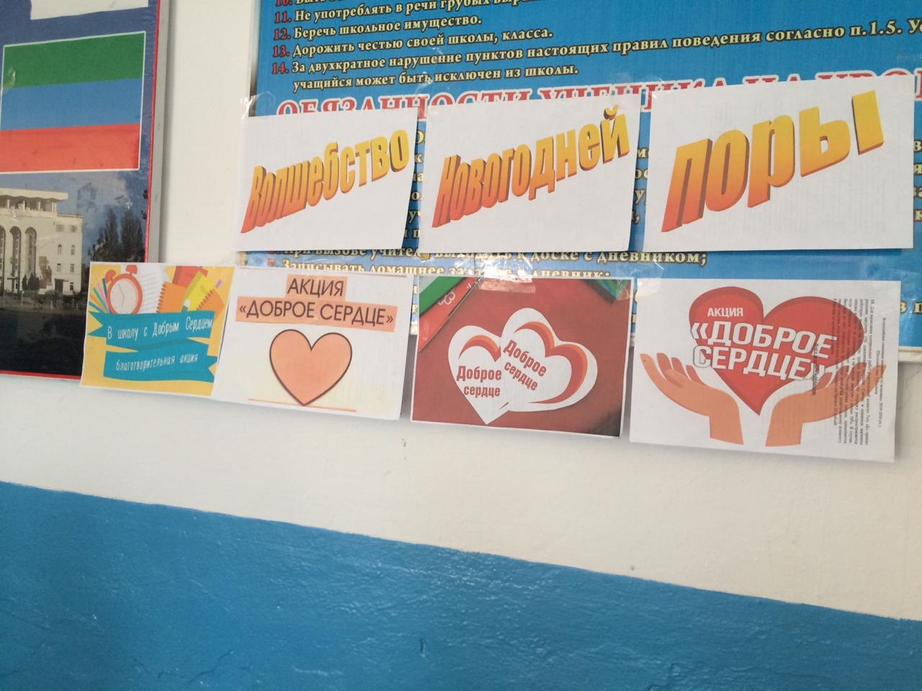
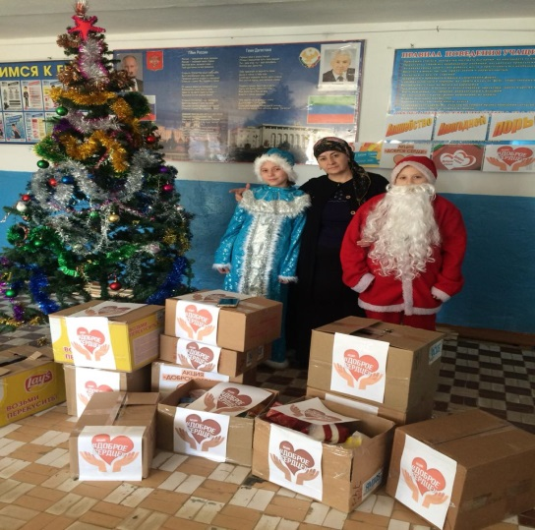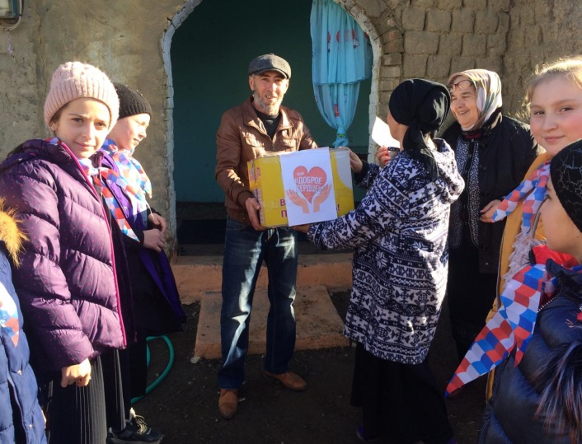
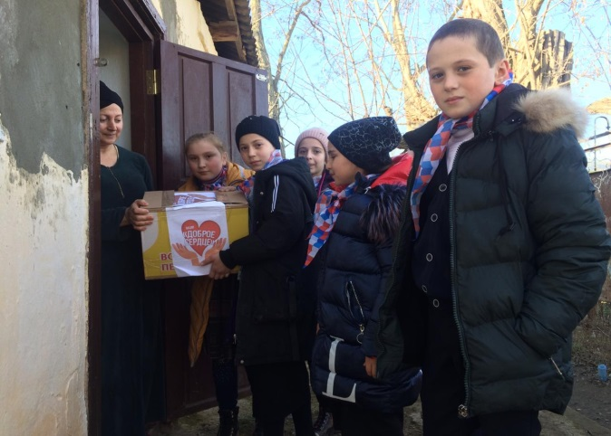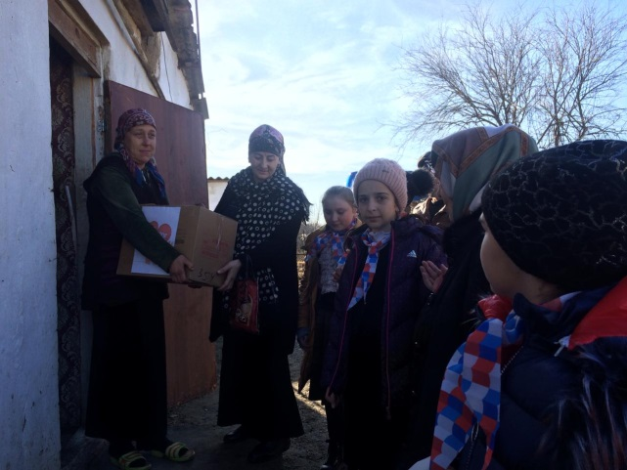

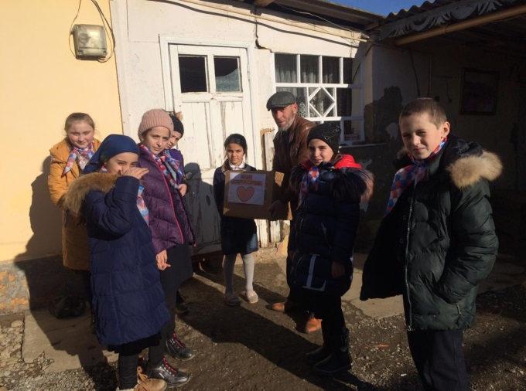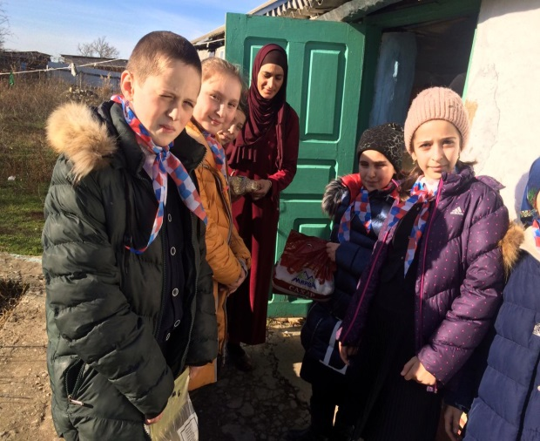
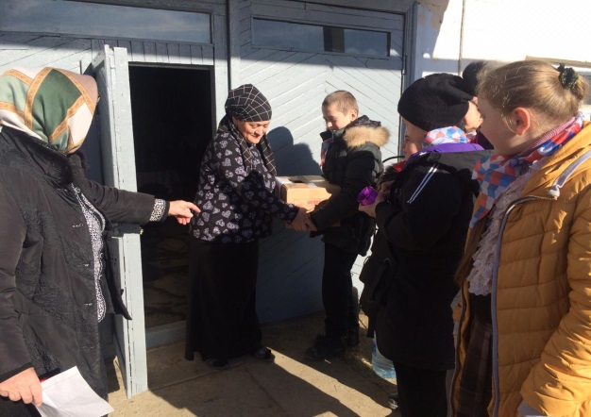
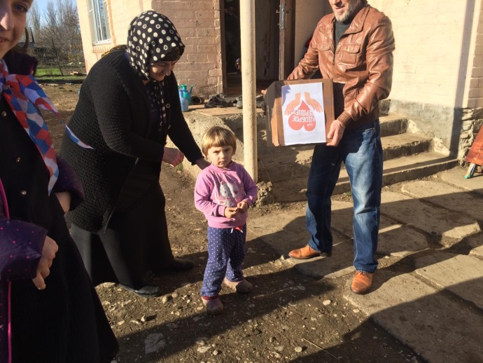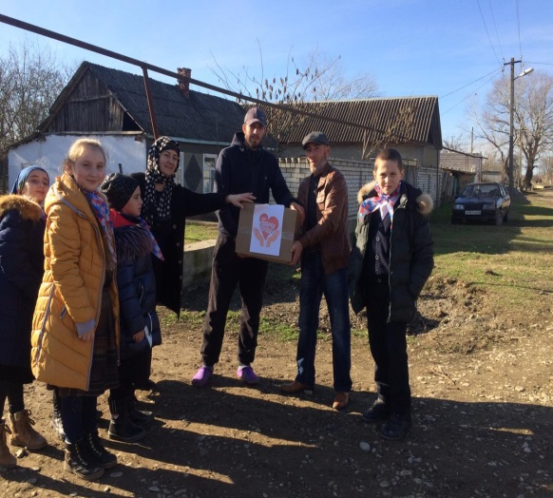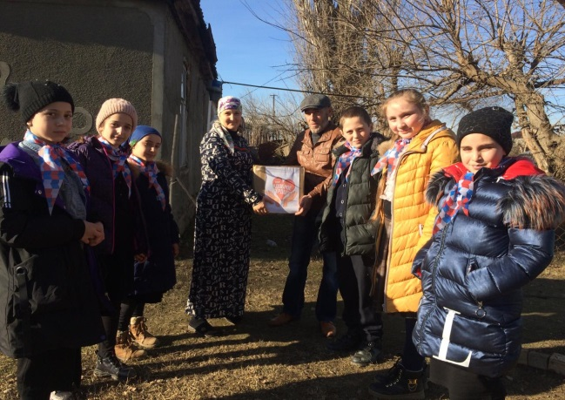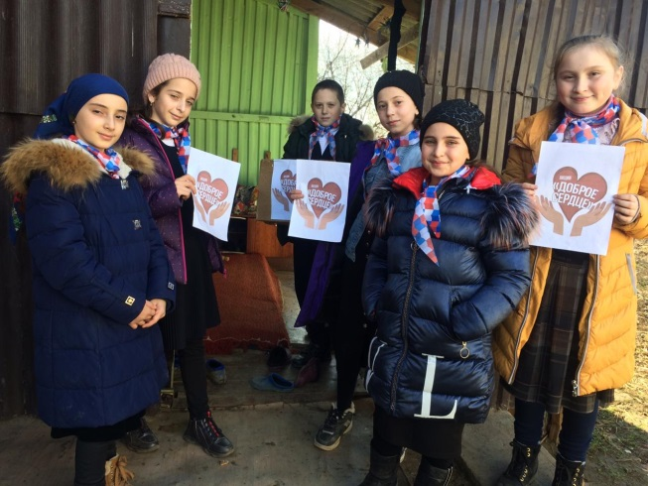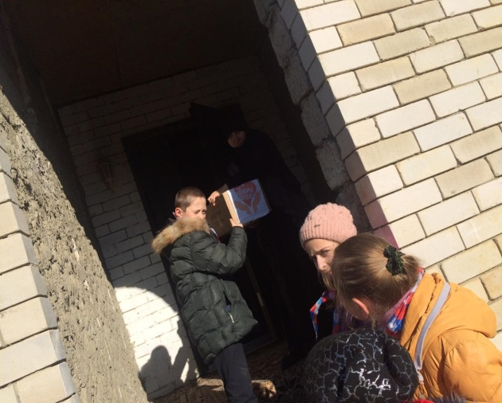
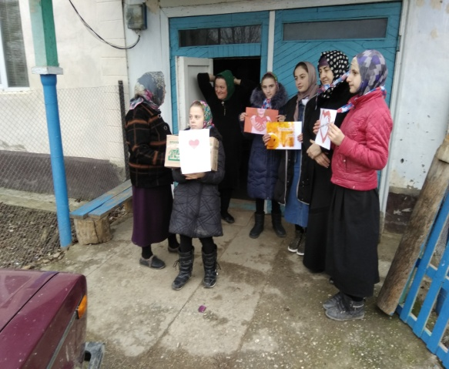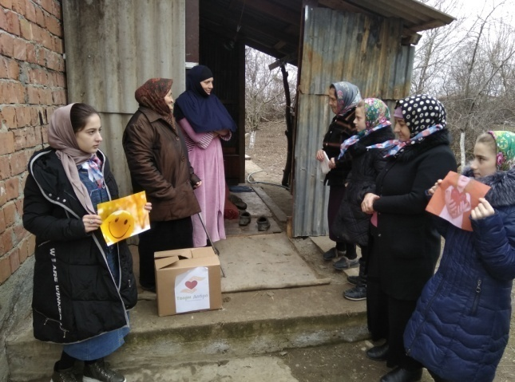

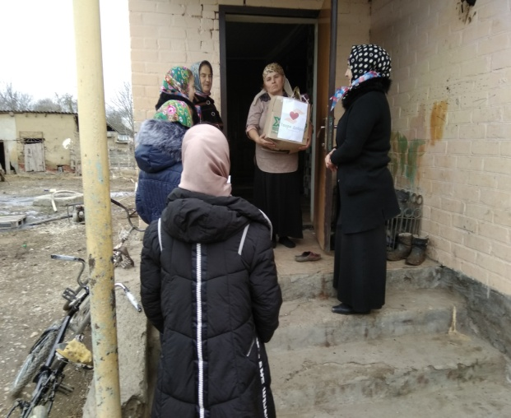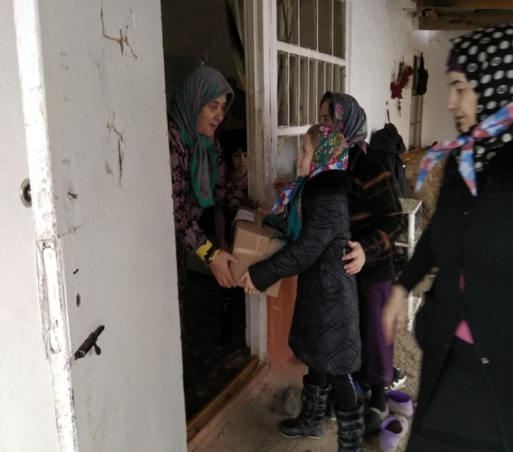

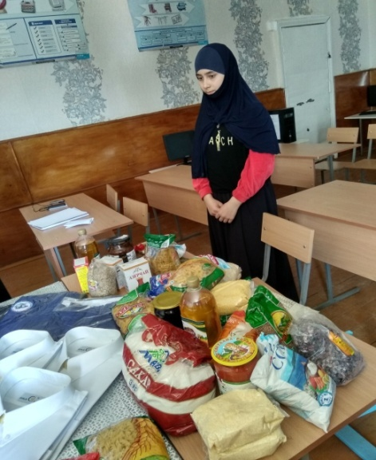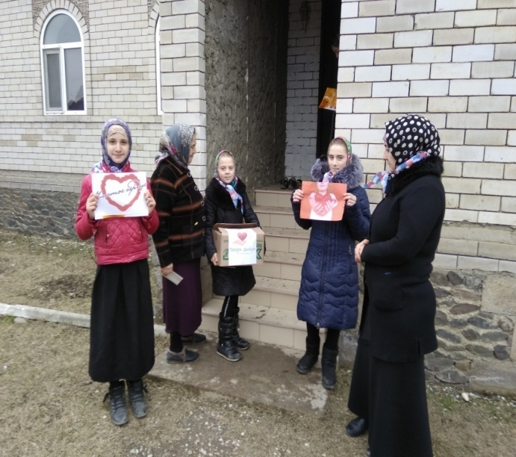
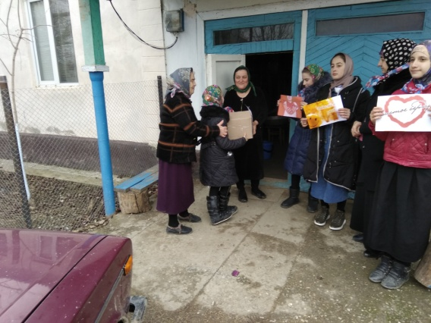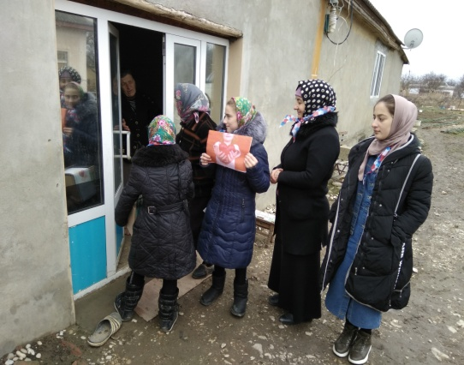
2. Были проведены классные часы ,открытые уроки «Добра»
В 8 «а» – открытый урок литературы по теме « Спешите делать Добро»
Цель: формировать у учащихся такие качества характера, как: доброта, милосердие, понятие общечеловеческих ценностей;
соблюдать принципы нравственности и морали, любить и уважать свой и чужой труд; воспитывать уважительное отношение учащихся друг к другу.
Подготовила и провела открытый урок в 9 ^{«а»} классе учитель русского языка и литературы Магомедова Х. И.
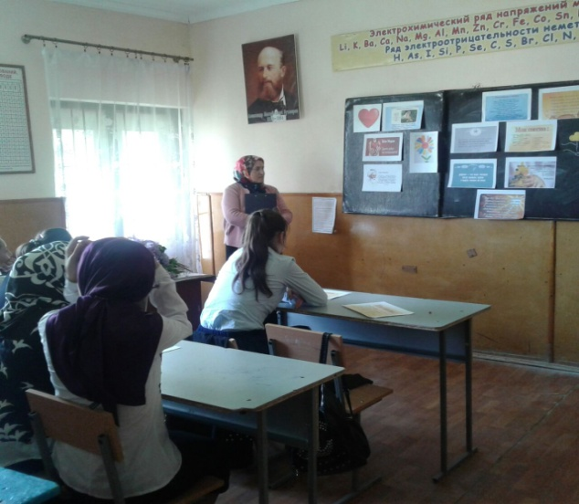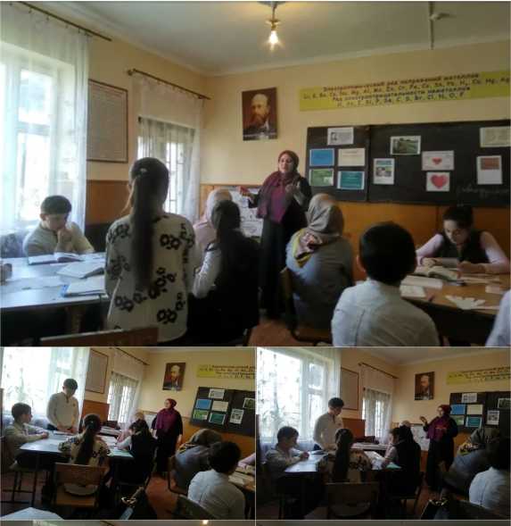
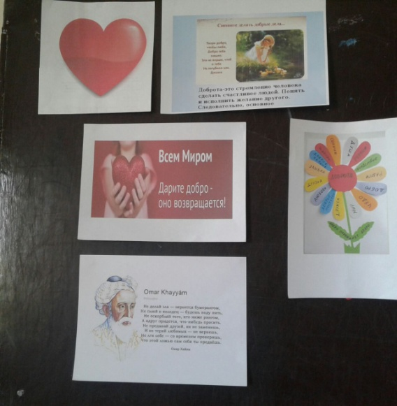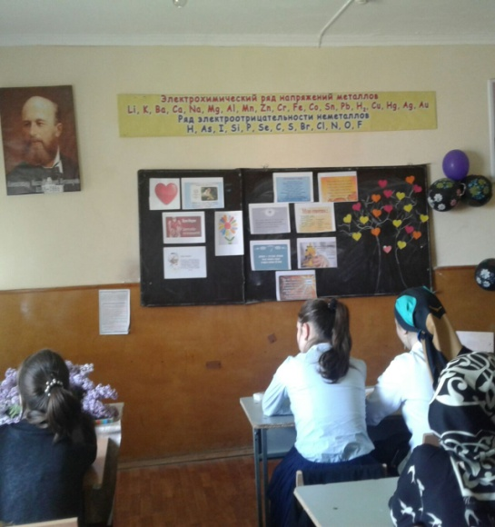

Классный час в 8 «б» на тему: «Думай хорошо.
И мысли созреют в добрые поступки»
Цель: формировать у учащихся сочувствие, желание помочь человеку, умение понять состояние другого человека, быть отзывчивым, толерантным.
Подготовила и провела учительница и кл. рук. 8 «б»кл Магомедова П .А.
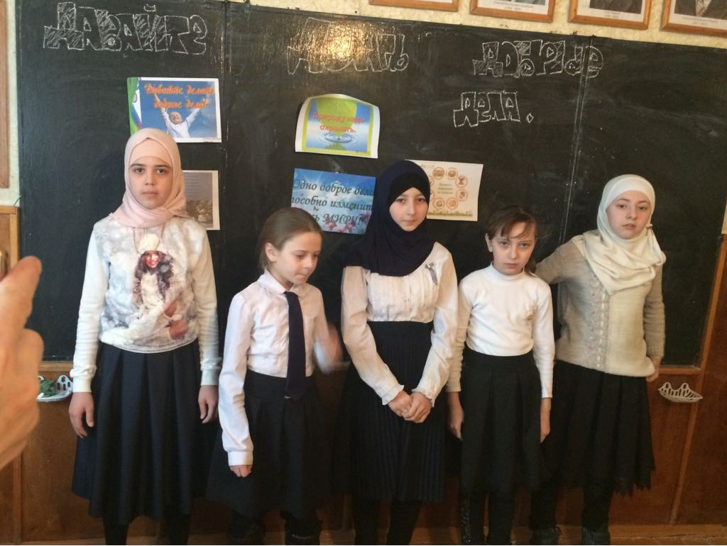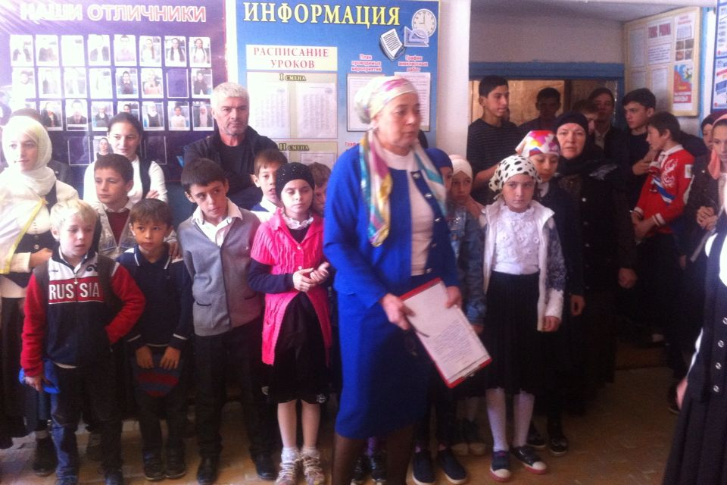

Классный час 4 «а» классе «Твори Добро»
Цели:
- учить детей видеть и чувствовать мир;
- воспитывать нравственность, черты характера, доброту, нежность;
- развивать мышление о доброте, память, речь.
Задачи:
- развивать умение работать самостоятельно, творческие способности;
- расширять кругозор;
- воспитывать доброжелательное отношение к ответам других людей;
- воспитывать доброе отношение в коллективе;
- обогатить речь детей.
Подготовила и провела Кадиева Х. М., Мусавузова А. Н.
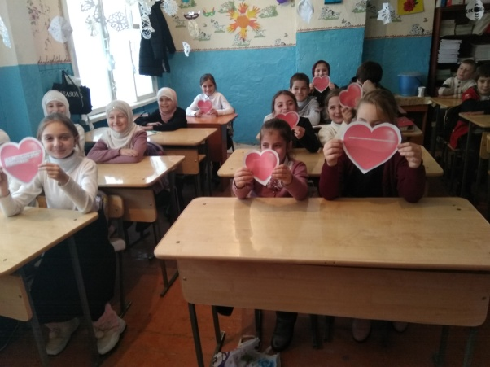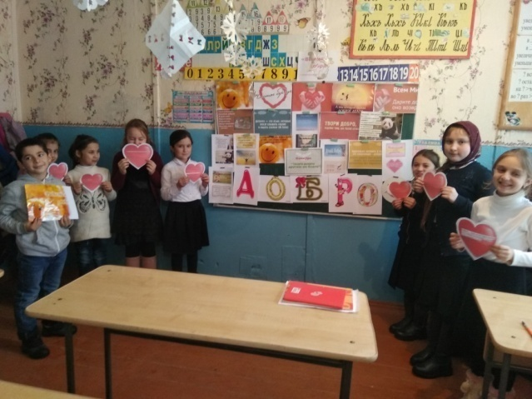
Новогоднее Внеклассное мероприятие «Подари Добро» «Волшебство Новогодней поры», «Классный час» с 5 классом и 4 классом куда были приглашены дети из малообеспеченных семей , дети- сироты. Для них были подготовлены сценки из сказок «Золушка» , «Красная шапочка», «Дюймовочка», «Буратино»; конкурсы, розыгрыши, театрализованные представления, викторины, маленький кукольный театр. Проведенные мероприятия были направлены на создание праздничной атмосферы для детей и других социальных категорий.
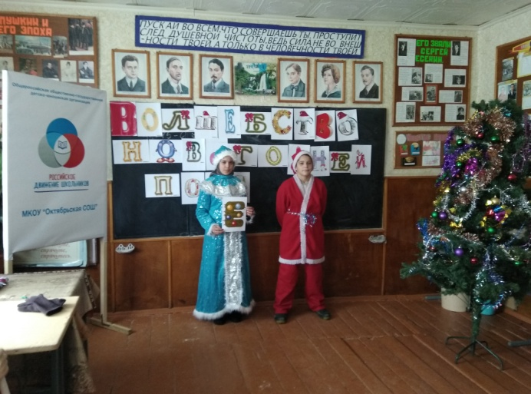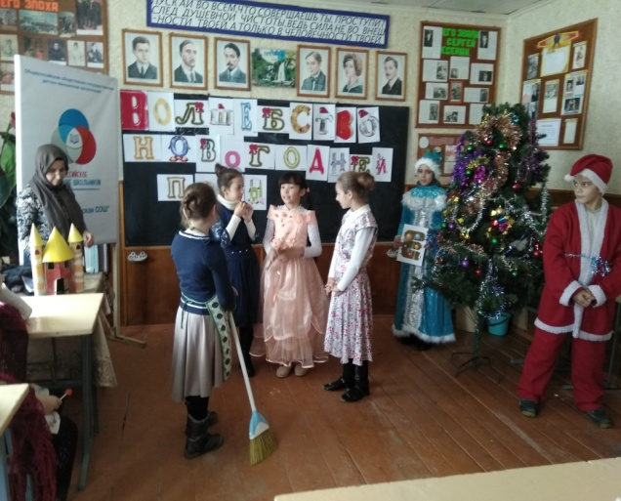
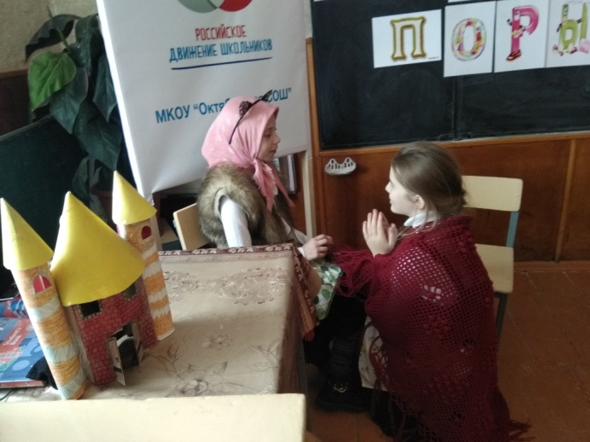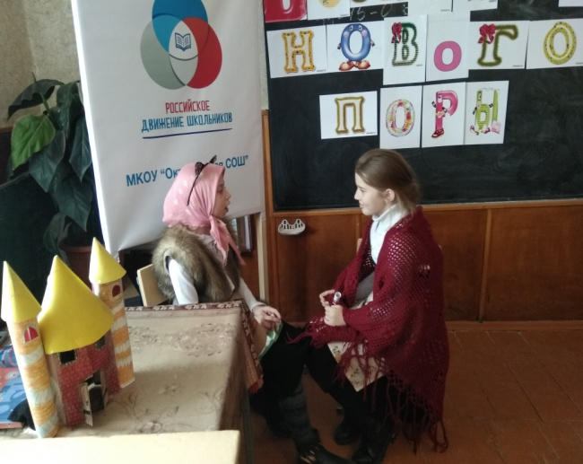
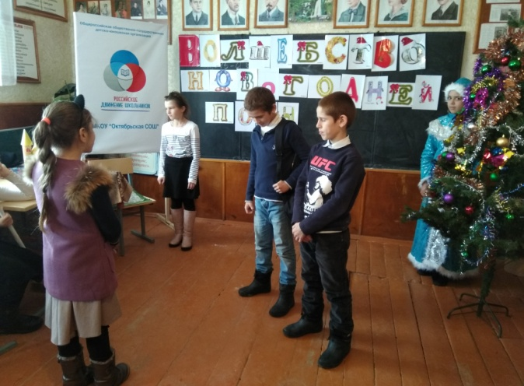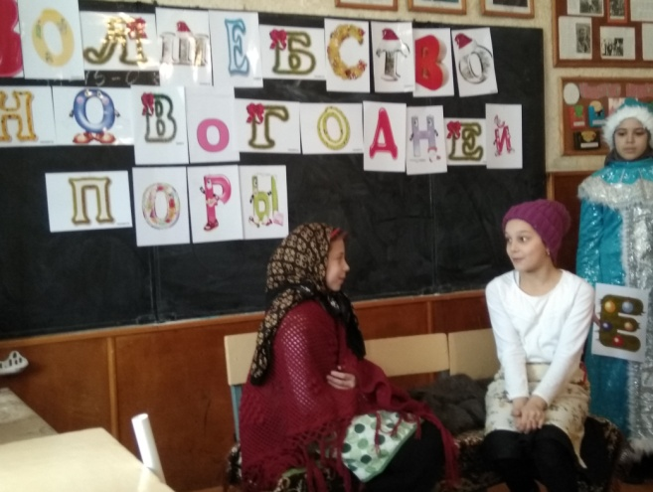
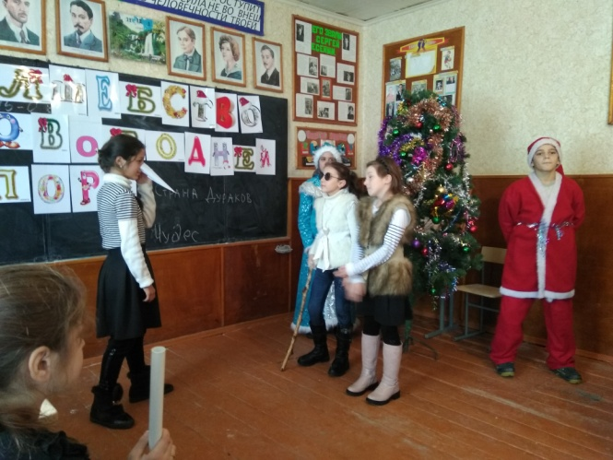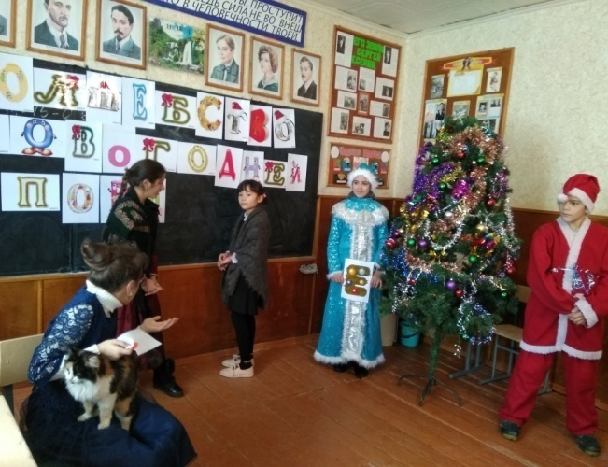
Целями всех проведенных мероприятий в рамках Республиканской акции «Волшебство Новогодней поры» на территории села Октябрьское являлось привлечение внимания к оказанию помощи социально незащищенным слоям детского населения, сиротам , детям, находящимся в трудной жизненной ситуации. Также были проведены акции «Если не мы, то кто?», включающие в себя посещение на дому и оказание необходимой помощи ветеранам труда с вручением подарков. Проведение Новогодних утренников, адресованных детям с ограниченными возможностями.
И еще одно чудо «Приехал Цирк» были приглашены дети инвалиды сироты малоимущие бесплатно. Дети были в восторге.
Спасибо всем спонсорам.
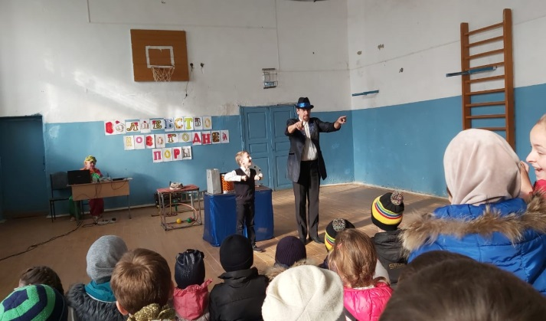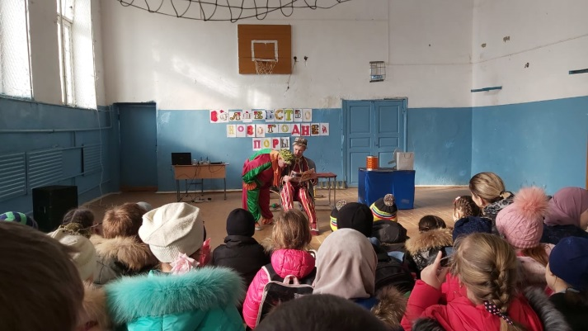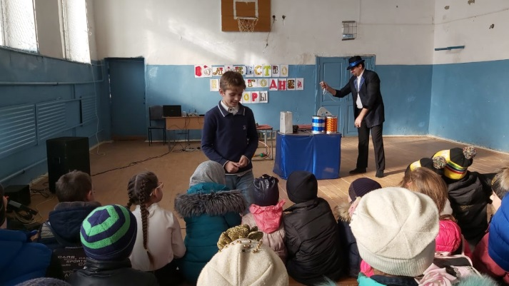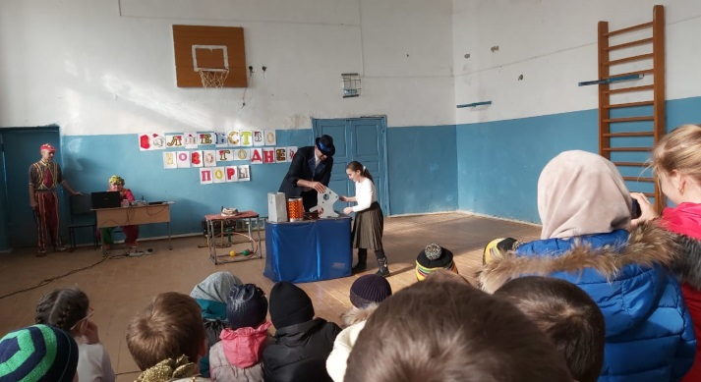
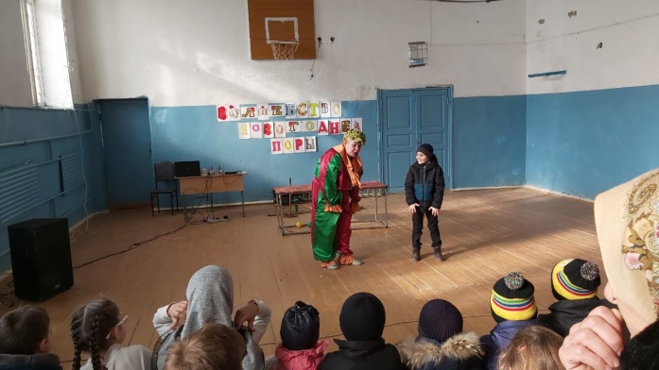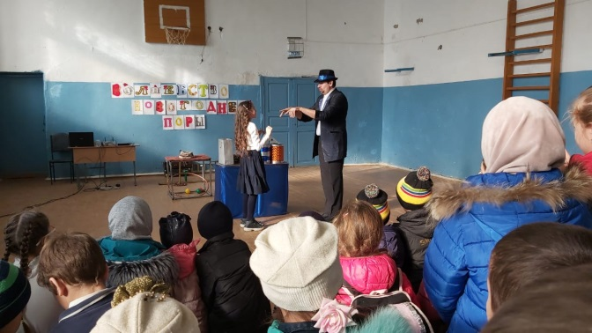
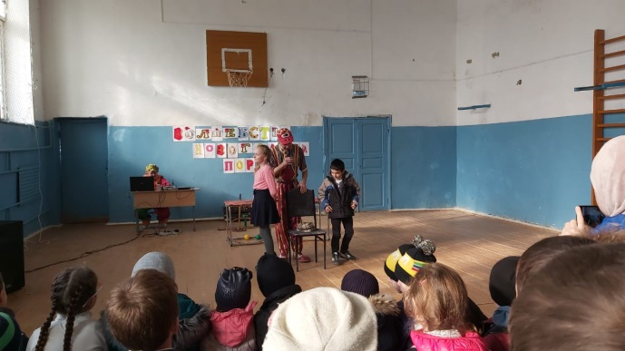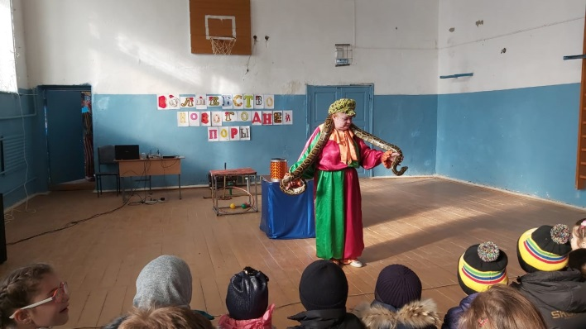
https://vk.com/wall-187472199_39
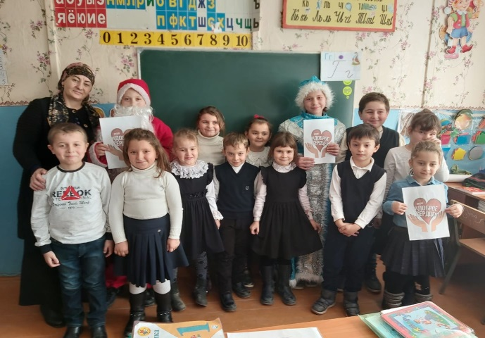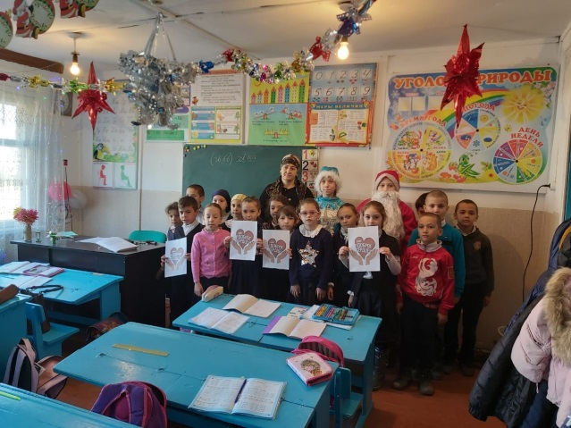
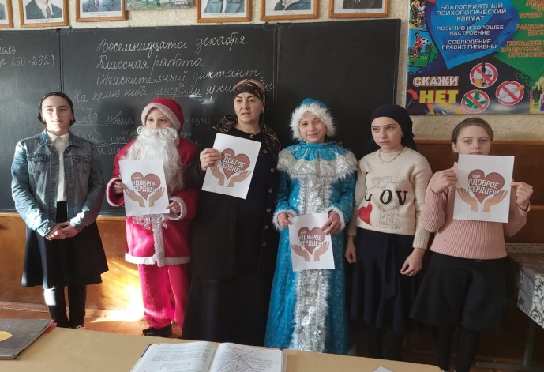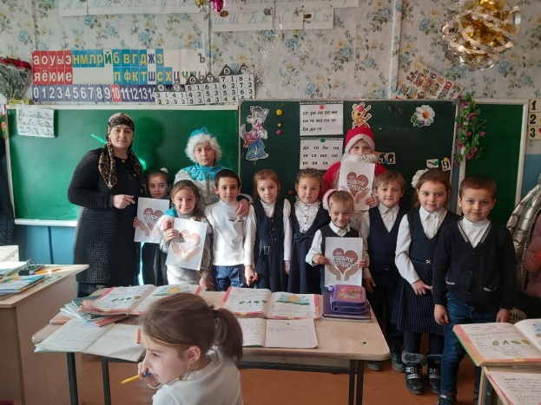
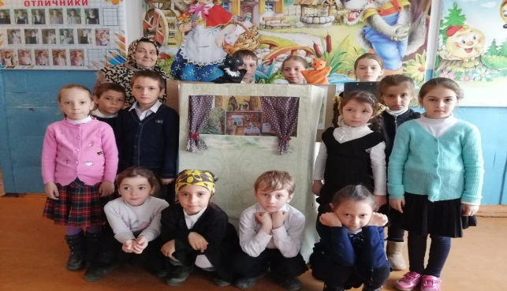

Вывод: Данная акция является средством самопознания, самоанализа учениками своих личностных свойств, побуждения их к саморазвитию и самосовершенствованию. Они дают ученику информацию, которая помогает ему задуматься о самом себе, осмыслить вместе с другими нравственные проблемы. Самое главное условие – обеспечение абсолютной искренности, которое достигается анонимностью, отсутствием взаимного влияния учащихся друг на друга.

Добро и во сне хорошо.
Злой не верит, что есть добрые люди.
Мир не без добрых людей.
С добрым жить хорошо.
Злой человек не проживет в добре век

ЖЕЛАЕМ ВСЕМ ДОБРА И МИРА !!!

